B&R auf der SPS 2023: Effizienz durch Software
Intelligente Automatisierung für eine bessere Zukunft
• Auf der SPS 2023 in Nürnberg, vom 14. bis 16. November (Halle 07, Stand 206), zeigt B&R Lösungen für die Industrie von heute, die zu einer produktiveren und nachhaltigeren Zukunft beitragen.
• Ein Software Hub am B&R Stand zeigt, wie Software, Simulation, künstliche Intelligenz und IIoT-Lösungen datengestützte Erkenntnisse liefern, mit denen Maschinen effizienter entwickelt, gebaut und betrieben werden können.
• Am B&R Stand werden adaptive Fertigungskonzepte vorgestellt, die trotz häufiger Änderungen der Produktionsanforderungen und der Marktnachfrage eine hohe Effizienz ermöglichen.
Auf der diesjährigen SPS in Nürnberg (14. bis 16. November 2023) zeigt B&R, wie das Unternehmen mit Maschinenbauern und Herstellern zusammenarbeitet, um die großen Veränderungen in der Branche zu meistern und sich gleichzeitig auf eine nachhaltige Zukunft auszurichten. „Nachhaltigkeit steht ganz oben auf unserer Agenda, wenn es um die Bedürfnisse unserer Kund:innen, die Wünsche der Konsument:innen und unser Engagement für eine bessere Zukunft für alle geht“, so Jörg Theis, CEO von B&R. „Mit unseren adaptiven Lösungen helfen wir unseren Kund:innen, Maschinen zu bauen, die weniger Energie verbrauchen und weniger Abfall produzieren – und im Mittelpunkt dieser Lösungen steht dabei immer die Software.“
Am B&R Stand (Halle 07, Stand 206) wird die Schlüsselrolle der Software in der Automatisierung deutlich. In und um einen Software Hub zeigen sechs Arbeitsstationen, wie B&R seine Kund:innen über den gesamten Maschinenlebenszyklus unterstützt. „Vom Entwurf bis zur Inbetriebnahme und darüber hinaus setzen wir auf Flexibilität und Zusammenarbeit. Mit unseren Softwarelösungen und Fähigkeiten wollen wir unsere Kund:innen in die Lage versetzen, innovative Lösungen mit echtem Mehrwert zu schaffen, die den gesamten Design-Build-Operate-Prozess unterstützen“, sagt Florian Schneeberger, CTO von B&R.
Mit dem ACOPOS 6D LaunchPad und dem neuen ACOPOStrak Design Tool erleben die Besucher:innen die Zukunft des simulationsbasierten, codearmen und codefreien Designs. Besucher:innen erfahren mehr über IIoT-Lösungen, die datengestützte Erkenntnisse für operative Exzellenz liefern. Sie lernen das neu veröffentlichte Automation Studio 6 mit mapp 6 kennen, das einen experimentellen KI-Copiloten enthält. Entwicklungsteams werden dabei unterstützt, weniger Zeit mit Fehlersuche und mehr Zeit mit Innovation zu verbringen.
Die SPS 2023 wird auch die erste Gelegenheit bieten, die B&R Community kennenzulernen – ein neues digitales Zuhause für die Kollaboration, in dem B&R Anwender:innen auf der ganzen Welt Wissen austauschen, Antworten finden und auf spannende neue Art und Weise zusammenarbeiten können.
Mit über 150 B&R Expert:innen, 16 Live-Demonstrationen und vielem mehr können sich die Besucher:innen der SPS auf 1118 Quadratmetern über das umfangreiche Portfolio an zukunftssicheren Automatisierungslösungen von B&R informieren und austauschen.

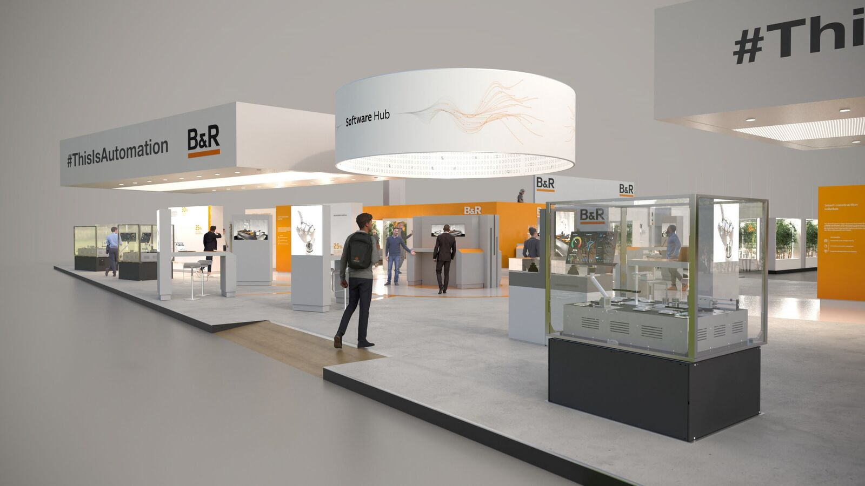
Ein Software Hub im Herzen des B&R Messestandes (Halle 7, Stand 206) zeigt, wie B&R seine Kund:innen über den gesamten Entwicklungszyklus unterstützt. (Foto: B&R)
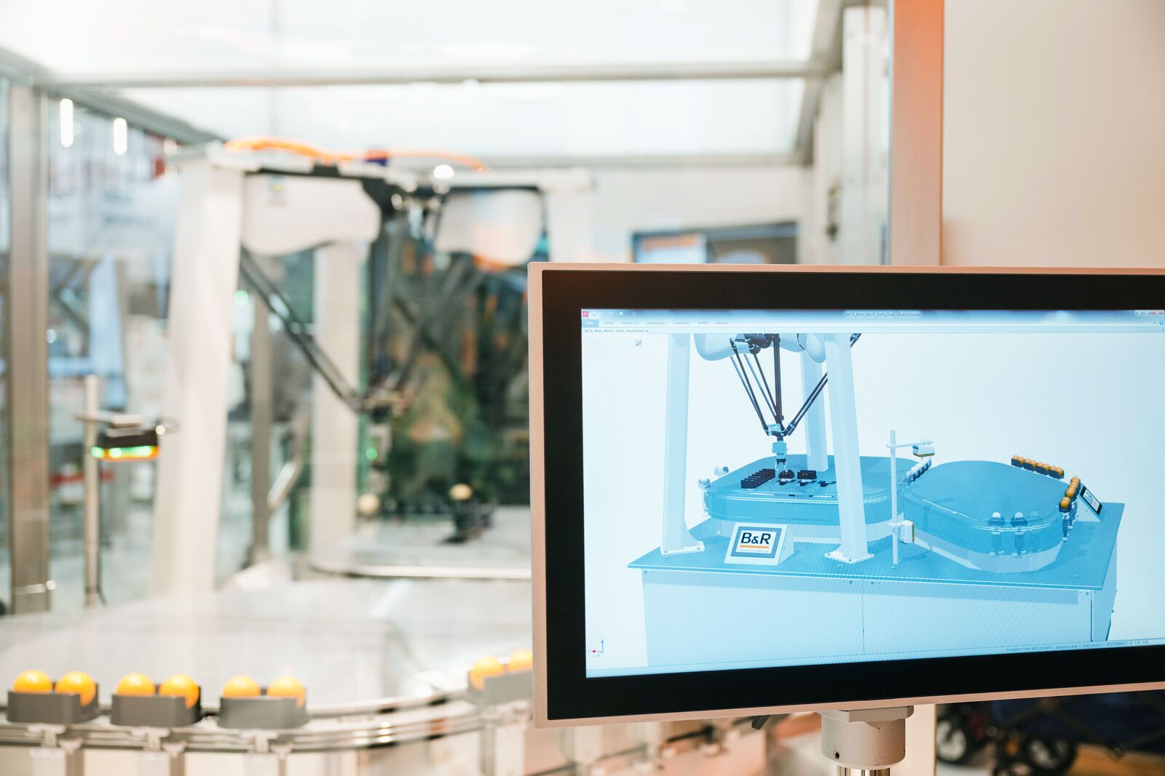
Software, Simulation, künstliche Intelligenz und IIoT-Lösungen liefern datengestützte Erkenntnisse, mit denen Maschinen effizienter entwickelt, gebaut und betrieben werden können. (Foto: B&R)

Über B&R
B&R, eine Division des ABB-Konzerns, ist ein weltweit führendes Unternehmen der industriellen Automatisierung mit Hauptsitz in Österreich. Als Branchenführer kombiniert B&R modernste Technologien mit fortschrittlichem Engineering. B&R bietet Kunden aus den unterschiedlichsten Branchen perfekte Gesamtlösungen in den Bereichen Maschinen- und Fabrikautomatisierung, Antriebs- und Steuerungstechnik, Visualisierung und integrierte Sicherheitstechnik. Lösungen für die Kommunikation im Industrial IoT - allen voran OPC UA, POWERLINK und der offene Standard openSAFETY - runden das Leistungsportfolio von B&R ab. Die Software-Entwicklungsumgebung Automation Studio ist wegweisend für zukunftsorientiertes Engineering. Mit innovativen Lösungen setzt B&R neue Standards in der Automatisierungswelt, hilft Prozesse zu vereinfachen und übertrifft Kundenerwartungen.
Weitere Informationen finden Sie unter www.br-automation.com

